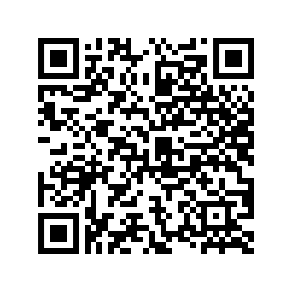

QR Code เอกสารประกอบการประชุม
โครงการประชุมเชิงปฏิบัติการเพื่อการพัฒนาระบบบริการสุขภาพ
สาขาสุขภาพจิตและจิตเวช
จังหวัดนครราชสีมา ปี ๒๕๖๓ วันที่ ๑๕ กรกฎาคม ๒๕๖๓
เวลา ๐๘.๓๐ – ๑๖.๓๐ น.
ณ ห้องประชุมหลวงพ่อคูณปริสุทโธ
สำนักงานสาธารณสุขจังหวัดนครราชสีมา

